**Universidad Nacional Autónoma de México**

**Facultad de Ingeniería**

**Semestre 2024-1**

**Sánchez Pérez Omar Alejandro**

**Cómputo Móvil**

Realizar una aplicación con el IDE oficial Android Studio que presente los siguientes elementos:

Un Spinner con opciones fijas que permita seleccionar 3 fórmulas a resolver. Las 3 fórmulas a resolver las pueden elegir ustedes, pero el usuario debe de ingresar por lo menos dos datos en cada una. Ejemplo: obtener las raíces reales de una ecuación de segundo grado, el volumen de un cilindro, la diferencia de potencial con la ley de Ohm, etc.

Un ejemplo de cómo podría lucir la interfaz se muestra a continuación:

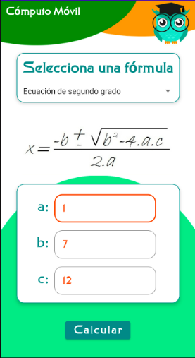

Por lo anterior, la interfaz deberá cambiar conforme a la fórmula que el usuario haya seleccionado (para ingresar los valores) y se deberá mostrar una imagen con la fórmula que se está utilizando.

A partir de los datos ingresados, se deberá implementar un botón para realizar el cálculo y mostrar los resultados.

Consideraciones adicionales:

Se calificará que haya validaciones y/o mensajes de error (no se puede realizar el cálculo a menos que se ingrese todo “correctamente”). Eso aplicaría por ejemplo si el usuario en la ecuación de segundo grado ingresa valores que haga que la ecuación no tenga resultados reales (calculando el discriminante y verificando que sea mayor o igual a cero).

* El nivel de API mínimo será el 23.
* Al entrar a la aplicación se deberá mostrar un splash screen en donde aparecerá el logo, la versión y el creador de la aplicación por unos segundos.
* Pueden definir todos los elementos gráficos y/o de multimedia que deseen para hacer más llamativa la interfaz.
* Deben asignar un ícono a la aplicación.
* No deben existir recursos de texto en hard-coding.
* La aplicación debe estar en por lo menos dos idiomas desde el archivo de recursos de texto (español y otro).
* El ejercicio es individual, por lo que consideren que si encuentro ejercicios con sospecha de ser copia de otros, los anularé. La entrega se hará al subir toda la carpeta de su proyecto comprimida o al compartir en este espacio la liga de la carpeta comprimida del proyecto para ser descargada a través de un servicio de almacenamiento en la nube o en algún repositorio público en GitHub. La fecha máxima de entrega será el día domingo 29 de octubre de 2023 a las 23:59 hrs.
* Tomen en cuenta por favor que la plataforma bloqueará las entregas después de esa fecha y hora.